‘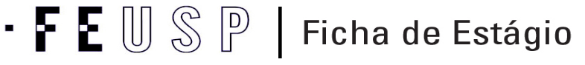
☐ Licenciatura em Matemática
☐ Licenciatura em Química
_________________________

Nome do aluno: |  |  |  |  | Período: ( ) 1º semestre de 2020  (x) 2º semestre de 2020
E-Mail: |  |  | Nº USP:
Disciplina: Experimentação e Modelagem |  |  | Código: EDM0685 |  | Docente FEUSP: Marcelo Giordan
Data | Nº de horas | Descrição das atividades |  | Visto do responsável | Informações da Instituição
15/09 | 4 | Identificação de objetos digitais para o desenvolvimento de atividades de ensino remoto; |  |  | Laboratório de Pesquisa em Ensino de Química e Tecnologias Educativas  Faculdade de Educação - Universidade de São Paulo  Av. da Universidade 308 - Bloco B - Salas 01 e 04  CEP 05508-900 - São Paulo – SP  Telefone: (11) 3091-8290  Email: lapeq@usp.br  Carimbo da Instituição:  _______________________________________  Assinatura e carimbo  do responsável pela Instituição
22/09 | 4 | Identificação de objetos digitais para o desenvolvimento de atividades de ensino remoto;
29/09 | 4 | Análise de objetos digitais para o desenvolvimento de atividades de ensino remoto;
06/10 | 4 | Análise de objetos digitais para o desenvolvimento de atividades de ensino remoto;
13/10 | 6 | Produção de atividade com objeto digital;
20/10 | 6 | Produção de atividade com objeto digital;
27/10 | 5 | Produção de atividade com objeto digital;
03/11 | 5 | Produção de atividade com objeto digital;
03/11 | 6 | Análise reflexiva do ensino em tempos de pandemia;
10/11 | 6 | Análise reflexiva do ensino em tempos de pandemia;
24/11 | 5 | Produção de tutorial para uso de objetos digitais;
08/12 | 5 | Produção de tutorial para uso de objetos digitais;
Total | 60

__________________________________________________ __________________________________________________
Assinatura do Aluno Assinatura do Docente FEUSP

AO TÉRMINO DO ESTÁGIO, REGISTRAR A FICHA EM: http://www4.fe.usp.br/estagios/registro-da-ficha-de-estagio
AV. DA UNIVERSIDADE, 308 - SÃO PAULO-SP – CEP: 05508-040 TEL: (11) 2648-0601 www.fe.usp.br/estagios

